論文 (TY2508) に対する査読コメントへの回答（査読者B様）

この度はお忙しい中，本論文をご査読いただき，誠にありがとうございました．査読者様のご指摘により，本論文における説明が不十分であった点を認識することができました．頂いたコメントに基づき，下記の通り修正および追記を行いました．お手数をおかけいたしますが，ご確認のほどよろしくお願いいたします．

ご指摘いただいた修正点を追加するにあたり，論文全体の構成が多岐に渡るため，P2 右カラム 29行目「1. はじめに」の最後に論文の全体像をより詳細に追記しました．追記した文章は下記の通りです．

本論文の構成は以下の通りである．2章では，従来の大喜利生成AIである，NJMとGUMI-AEについて述べる．3章では，提案手法を構成する基盤技術である，Image2TextモデルとTransformerについて述べる．4章では，提案手法の大喜利生成AIであるWiTと，大喜利生成AIの学習に不適切な画像と文章を自動的にフィルタリングする手法について述べる．5章では実験として，提案手法による大喜利生成AIの学習に不適切な画像のフィルタリングの精度を検証する．また，提案手法であるWiTと，従来手法であるNJM，GUMI-AEを同じデータセットを用いて学習しその結果を比較する．さらに，WiT，NJM，GUMI-AE，大規模言語モデルであるGemini，事前に大喜利文章を学習した大規模言語モデルであるWatashiha Llamaが生成した大喜利の定性的な評価と，面白さを評価するアンケートを実施する．

・コメント1. CLSトークンの説明不足に関して
ご指摘の通り，論文中におけるCLSトークンの説明が不十分でした．特に，CLSトークンがどのように学習されるか，および画像全体の特徴表現としてどのような役割を果たすかについての説明が不足しておりました．これに対し，CLSトークンが他の重みと同様に最適化されること，また，画像全体の特徴を集約した表現として用いられることについて下記の説明を追記いたしました．
これらの内容を，P.5 右カラム 26行目 「3.2.4 Vision Transformer」に追記いたしました．

CLSトークンは，学習初期は乱数のベクトルであり，Self Attentionのパラメータと同様に学習によって最適化される．画像をViTに入力する際，CLSトークンは初期値として画像の内容に関わらず同じ値を持つ．Self Attentionにより全てのパッチの情報がCLSトークンに集約されるため，出力層はCLSトークンを用いて画像のカテゴリを予測可能になる．

・コメント2. キャプション生成AIの説明不足に関して
ご指摘の通り，キャプション生成AIおよび，これを実現するための英日翻訳AIに関する説明が不十分でした．これに対し，使用したキャプション生成AIおよび翻訳AIのモデル構造，学習に用いられたデータセット，およびそれらの役割について下記の説明をP.13 左カラム 22行目 「5.4.1 実験4.1: 大喜利生成AIが生成した大喜利の定性的な評価」に追記いたしました．また，これらのモデルを用いて生成したキャプションの具体例をP.13 右カラム「表5: キャプション AI が生成したキャプション」に追記しました．表1に論文中に追記した表を示します．

blip2-flan-t5-xxlは，画像とテキストのマルチモーダル学習に基づき，画像から自然言語のキャプションを生成するモデルである．BLIP-2アーキテクチャにより，視覚情報を効率的にテキスト表現に変換し，高度な言語生成能力を活かした自然で詳細なキャプション生成を可能としている．
elan-mt-bt-ja-enは大規模なコーパスとバイリンガルデータを用いて学習されており，意味を保持した自然な日本語への翻訳を可能にしている．表5に，これらのAIによって生成されたキャプションを示す．ここで，画像がAIへの入力であり，画像と同じ列の英文がblip2-flan-t5-xxlによって生成された画像のキャプション，和文がelan-mt-bt-ja-enによって翻訳されたキャプションである．表5から，blip2-flan-t5-xxlとelan-mt-bt-ja-enを用いることで，画像の状況に応じたキャプションが得られていることがわかる．

表1: キャプション AI が生成したキャプション
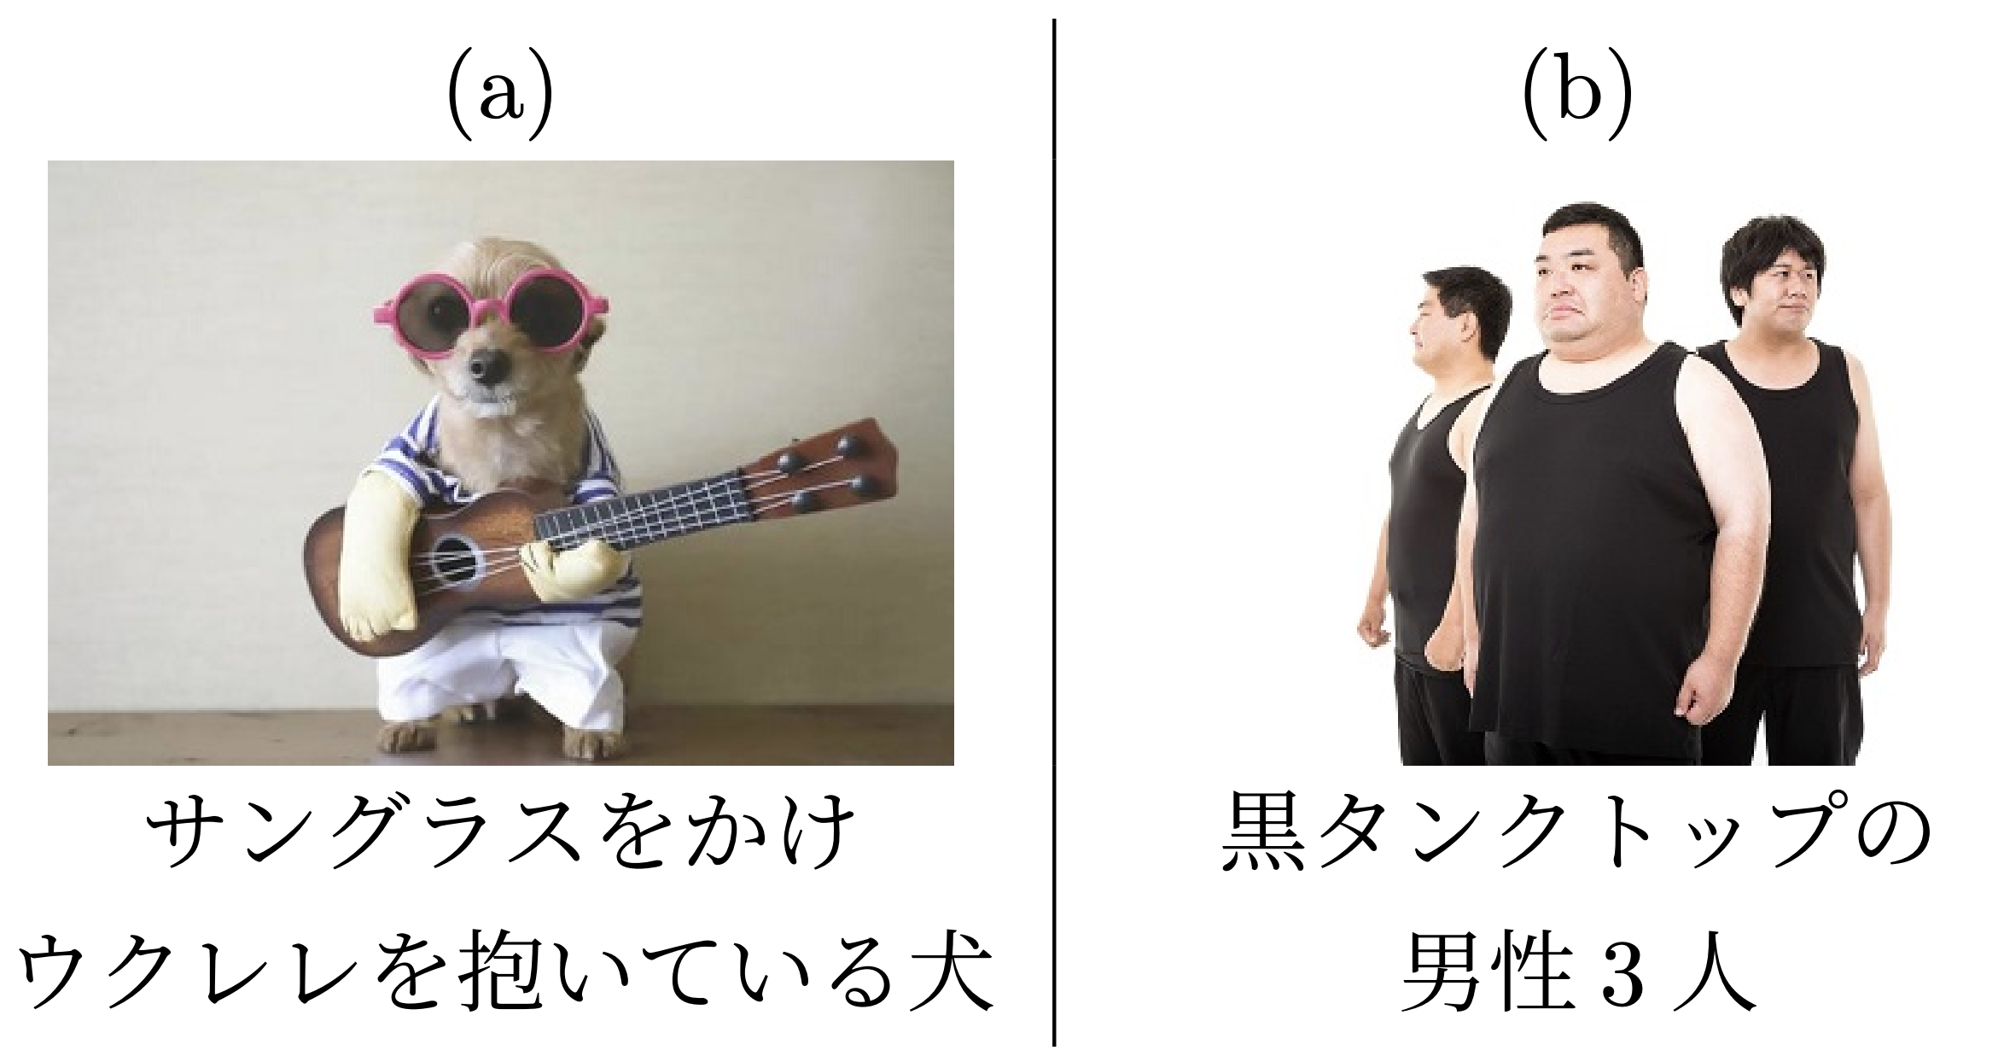

査読者様の貴重なご指摘により，本研究の検証および考察をより明確かつ厳密なものへと改善することができました．ご多忙の中，建設的なご助言を賜りましたことに，心より御礼申し上げます．本論文が，ご指摘を踏まえた修正により，より妥当性および信頼性の高い研究成果となったと感じております．以上の修正内容につきまして，ご確認の上，再度査読いただけますと幸いです．何卒よろしくお願い申し上げます．

